DES MODELES D’ETUDE DE DOCUMENTS STATISTIQUES SUR LE PROGRAMME DE LA CLASSE DE PREMIERE

Questionnements

Science économique

1.Comment un marché concurrentiel fonctionne-t-il ?

Deuxième partie : Étude d’un document (6 points)

Évolution sur un an de l’IRL avant et après plafonnement pour la France métropolitaine hors Corse

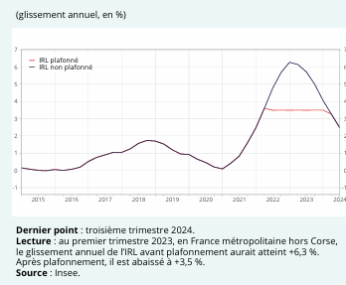

l’IRL correspond à la moyenne sur les douze derniers mois de l’indice des prix à la consommation hors loyers et hors tabac.

Questions :
- Quelle est l’évolution de l’IRL non plafonné entre 2021 et 2023 en France métropolitaine ?

- À l’aide du document et de vos connaissances, montrez que le marché est une institution qui nécessite des régles (4 points)

2.Comment les marchés imparfaitement concurrentiels fonctionnent-ils ?

Deuxième partie : Étude d’un document (6 points)

Analyse des taux d’intervention des autorités de concurrence et répartition des décsions des autorités de concurrence européennes (2015-2017)

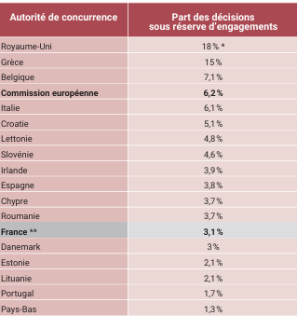

Source : l’Autorité de la concurrence - Service des concentrations 2019

Questions :
1. Quelle est l’écart de la part des décisions sous réserve d’engagements prises par l’Autorité de la concurrence entre la France et la commission européenne entre 2015 et 2017 ?

2 . À l’aide du document et de vos connaissances, montrez les objectifs de l’Autorité de la concurrence en France (4 points)

4.Comment les agents économiques se financent-ils ?

Deuxième partie : Étude d’un document (6 points)

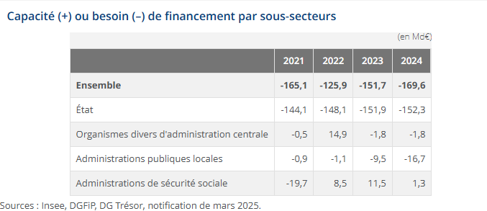

Questions :
1. Quelle est l’évolution du besoin de financement de l’État entre 2021 et 2024 ? (2 points)

2. À l’aide du document et de vos connaissances, distinguez la capacité et le besoin de financement par sous-secteurs en France entre 2021 et 2024 (4 points)

Sociologie et science politique

1.Comment la socialisation contribue-t-elle à expliquer les différences de comportement des individus ?

Deuxième partie : Étude d’un document (6 points)

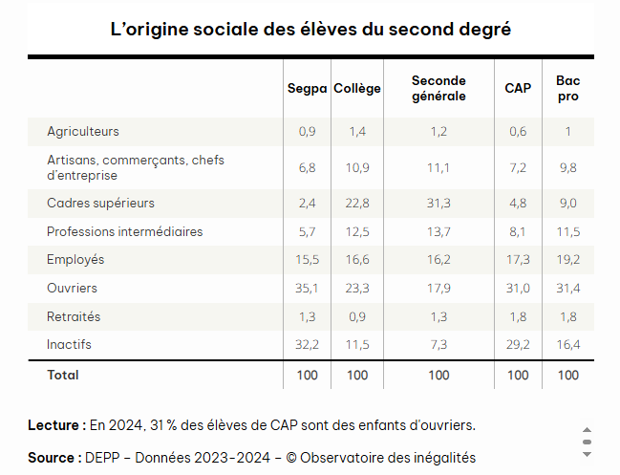

Questions :

1. Caractérisez la part des élèves du secong degré en Segpa issus de la PCS ouvriers en France en 2023-2024 (2 points)

2. À l’aide du document et de vos connaissances, montrez que la socialisation est socialement située et à l’origine de parcours scolaires différents (4 points)

Regards croisés

2. Comment les entreprises sont-elles organisées et gouvernées ?

Deuxième partie : Étude d’un document (6 points)

Part de l’effectif menacé par les entreprises zombies 1.
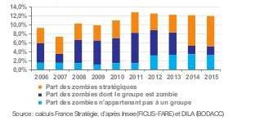

1.Les entreprises zombies sont des entreprises qui ne sont pas rentables et qui ne dégagent pas suffisamment de profits pour couvrir les charges d’intérêt de leur dette. Elles sont âgées d’au moins dix ans et déficitaires depuis au moins trois ans.

Questions :

1. Caractérisez l’évolution des effectifs menacés par les entreprises zombies en France entre 2006 et 2015 (2 points)

2. À l’aide du document et de vos connaissances, montrez que l’entreprise connaît un cycle de vie (4 points)

